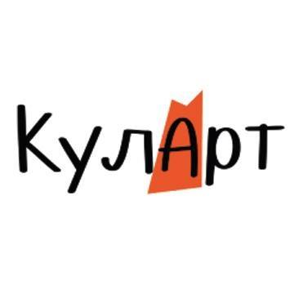
Почитувани,
www.kulart.mk е Портал кој обработува теми од областа на : културата, уметноста, забавата, музиката, како и многу други области од секојдневното живеење. Во овој свет, каде секогаш најмногу внимание се посветува најчесто на неубави и тешки теми, ние решивме нашиот Портал да направи промена и да носи убави и позитивни информации , да ги промовира домашната култура и уметност и се она убаво што произлегува од Македонија. Во продолжение се можностите за рекламирање и промоција на вашата компанија на КулАрт.
Освен класично рекламирање со банери и промотивни текстови Ви нудиме и единствена можност за рекламирање преку поддршка на настани и проекти кои ги органзира и продуцира КулАрт. Ако сте заинтересирани за некоја од нашите понуди или пак сакате да станете покровител на некој од нашите проекти, со кој директно ќе ја подржите македонската култура ,уметност и музика , контактирајте не на 078 380 893 или на marketing@kulart.mk.Тука сме за сите ваши прашања , идеи и соработка.
Доколку сте заинтересирани за маркетинг соработка, би склучиле Договор меѓу вашата фирма и КАТ Продукција-Скопје, која е основач на Порталот куларт.мк, со седиште на ул Гиго Михајловски бр.9-1/14, д.б 4030003492398.

Со почит
Тимот на www.kulart.mk
Понуда 1
4.000,00 денари месечно
- два банери на рубрики по избор
- два промотивни текста со банери од вашата компанија, кои можете да си ги користите за промотивни цели
Понуда 2
8.000,00 денари месечно
- еден банер на насловна страна
- еден банер на рубрика по избор
- три промотивни текстови со банери од вашата компанија, кои можете да си ги користите за промотивни цели
Понуда 3
12.000,00 денари месечно
- два банери на насловната страна
- еден банер на рубрика по избор
- четири промотивни текстови со банери од вашата компанија кои можете да ги кристите и за други места според ваш избор.

Дополнителни понуди :
За договор на три месеци добивате попуст од 10 %.
За договор на шест месеци добивате попуст од 20 %.
За договор на 12 месеци добивате попуст од 30 %.
За договор на 24 месеци добивате попуст од 40% и 20 професионални фотографии за потребите на вашата компанија.

За Договорите склучени во јули и август 2019-та нудиме плус 10 % попуст од назначените
